Учебная дисциплина: ОУД.19 Родная литература
Дата: 28.11.2020 г.
Группа: 14 по профессии 43.01.09 Повар, кондитер
Тема урока: А. М. Фёдоров. Сведения из биографии.

Домашнее задание:
2. Составить конспект и отправить на адрес электронной почты:
nemalut@gmail.com

Задание 1.

Ознакомиться с биографией Федорова Александра Митрофановича

(1868-1949)

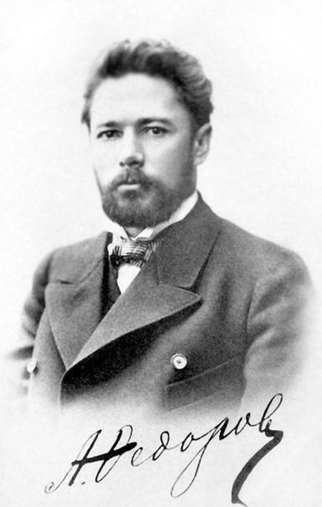
Александр Митрофанович Федоров – поэт, драматург, прозаик.
Родился 18 июля 1868 года в Саратове в семье сапожника (до переезда в город отец был пастухом). Рано осиротел, учился в Саратовском реальном училище. За два месяца до окончания училища был исключен из-за столкновения с директором. Некоторое время Федоров был актером, достаточно успешно выступал, играл в “Дон-Карлосе”, “Доходном месте”, но с 20 лет полностью переключился на литературную деятельность. Он жил в Уфе, Москве, работал в газетах, писал фельетоны, статьи. Стихи Федорова публиковались в журнале “Русское Богатство”.
В 1894 году вышла в Москве его первая книга “Стихотворения”, благожелательно встреченная критикой. Федоров активно занимался переводами, в 1895 году отдельным изданием вышел перевод поэмы Теннисона “Maud”.

С 1896 года Александр Федоров живет в Одессе. Он женился на актрисе Лидии Карловне, в 1897 году родился сын Виктор. В 1898 году выходит вторая книга “Стихотворений” и роман “Степь сказалась” – о расхищении башкирских земель. Семья Федоровых арендует дачи на Большом Фонтане, в Отраде и Люстдорфе. Дачи эти были своеобразным культурным центром. На обеды приглашают как приезжих, так и одесских писателей и художников. Гостями Федорова были Иван Бунин, Александр Куприн, Корней Чуковский,Дмитрий Овсяннико-Куликовский. Федоров был хорошо знаком с А. Чеховым и переписывался с ним. Именно Александр Федоров познакомил в Одессе И. Бунинаи А. Куприна.
Александр Митрофанович был членом Литературно-Артистического общества, активно выступал на вечерах. Он был не только чрезвычайно плодовитым писателем, но и деятельным человеком. В 1901 году устраивал в Уфимской и Самарской губерниях столовые для голодающих. Об этом повествует его роман “Земля” (1903). В этом же году с огромным успехом в Александринском театре в Санкт-Петербурге шла пьеса “Бурелом”, наиболее удачный драматический опыт Федорова.
В 1903 году Федоров путешествовал по Дальнему Востоку, был в Турции, Греции, Египте, Индии, Японии, Китае. В том же году выходит его третья книга “Стихотворения”, двухтомник рассказов и сборник пьес.
Александр Федоров занимался живописью, выставлял свои работы на выставках “товарищества южнорусских художников”. Портреты А.М. Федорова писали Е. Буковецкий и Т. Дворников. В романе “Природа” (1906) основные персонажи имеют прототипами одесских художников.

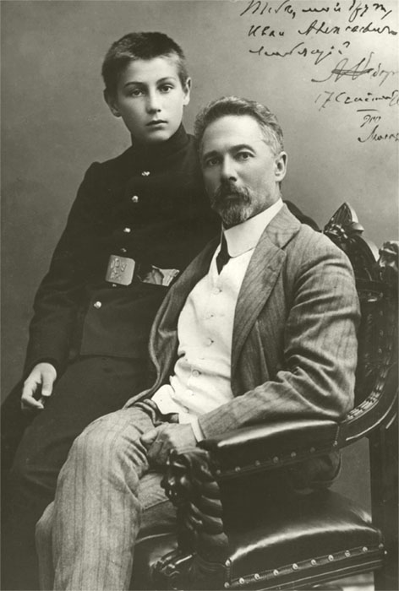Александр Федоров с сыном Виктором, вверху надпись Федорова Бунину
В 1907 году вышел сборник “Сонеты”, отмеченный влиянием Бунина.
В 1911 году Федоров приобрел собственную дачу, позднее именно здесь разместился Дом творчества писателей (здание не сохранилось).
С 1911 по 1913 гг. в Москве вышло восемь книг из “Собрания сочинений” Федорова, в письме к И. Бунину в 1909 он писал о 20 томах.
Среди произведений А. Федорова романы “Наследство” (1898), “Камни” (1907), “Его глаза” (из жизни художников, 1913), сборники рассказов “Буруны”, “Королева” (оба – 1910), “Бадера” (1913), “Осенняя паутина” (1917) пьесы “Катастрофа” (1899, в сотрудничестве с А.Н. Будищевым), “Старый дом” (1902), “Обыкновенная женщина” (1904) и многие другие.
Велико и наследие Федорова-переводчика – стихи А. Негри, Дж. Кардуччи, А. Теннисона, драмы Э. Ростана “Сирано де Бержерак” и “Принцесса греза”. Он перевел “Троила и Крессиду”, поэмы “Венера и Адонис” и “Лукреция” и ряд сонетов Шекспира для издания под редакцией С.А. Венгерова.
В 1917 году Александр Федоров принимал активное участие в спасении Григория Котовского от смертной казни, по воспоминаниям старожилов, Котовский скрывался на даче Федорова.
В начале января 1920 года, оставив в Одессе жену и сына, А. Федоров эмигрировал в Болгарию. Некоторое время жил в Варне, затем перебрался в Софию. Печатался в парижской газете “Возрождение”, журналах “Жар-птица”, “Золотой петушок”, рижской газете “Сегодня”, в будапештских и берлинских русскоязычных изданиях. Заработать на жизнь публикациями было сложно, и А. Федоров вынужден заняться преподаванием. Он читал русский язык и литературу в мужской гимназии, Высшей кооперативной школе и Военной академии. Он выступал на литературных вечерах, как правило, вместе с писателем Е. Чириковым. С лекциями о русской литературе они ездили по всей стране, заслужив шутливое прозвище “Кирилл и Мефодий”.

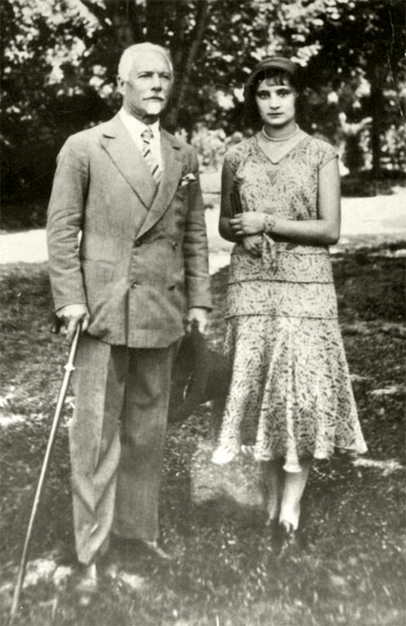Александр Федоров с падчерицей Лилианой Шульц. 1944 г.
В 1924 году Федоров опубликовал “Антологию болгарской поэзии”. Он по-прежнему увлекался живописью, был почетным членом Общества русских художников в Болгарии. Есть воспоминания, свидетельствующие, что он переписывался с маршалом Тухачевским, убеждавшим писателя вернуться на родину.
В Болгарии Федоров вторично женился. После освобождения Болгарии в 1945 году Федоров много общался с советскими военными, по их настоянию начал писать воспоминания.

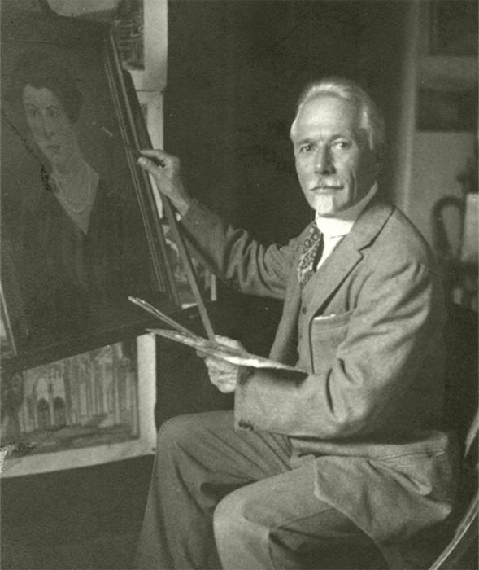
Умер Александр Митрофанович Федоров 21 апреля 1949 года в Софии. Похоронен на Центральном софийском кладбище.
В 1988 году падчерица Александра Федорова, Лилиана Шульц, передала Советскому фонду культуры большую часть архива писателя. В 1989 и 1999 гг., во время приездов в Одессу, Л. Шульц передала часть фотографий и рукописей А.М. Федорова в Одесский литературный музей.
После эмиграции книги Александра Федорова в Советском Союзе не издавались, лишь в 1981 году в Уфе был переиздан роман Федорова “Степь сказалась”.

